Российский и мировой рынок зерновых и масличных культур

Итак, дорогие наши читатели, по сути своей это предпоследний выпуск нашего издания в этом году, и очень удачно и символично, что он совпадает с тем фактом, что в нем обзор рынка зерновых и масличных.
Говорить о результатах года 2013 мы ещё не можем. А ещё, пользуясь случаем, напомним что новогоднее-рождественские праздники в разных странах начинаются по разному, что вносит дисгармонию в подведение итогов, которые мы проведём в январе.
Главными темами недели были:
- Взлёты и падения на Чикагской бирже
- Очередной отчёт минсельхоза США
- Предварительные итоги года в РФ
- Продолжение обсуждений экспортных дел
Эти и другие события недели пошагово в нашем обзоре.
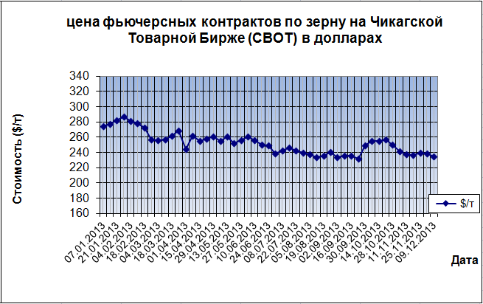
Начнём с «законодателей моды» - США
Котировки американской пшеницы достигли минимальных значений в сезоне .
За прошедшую неделю котировки пшеницы в США и Франции снизились. Особенно заметно падение в США, где наряду с пшеницей опустились кукуруза и соя. Но в Лондоне пшеница за неделю незначительно поднялась - на 0,3%, в Париже упала на 0,4%, а в Чикаго на 3,4%.
Декабрьский повышенный прогноз МСХ США (USDA) по мировому производству пшеницы, опубликованный 10 декабря, негативно сказался на ее биржевых котировках в США и Европе. Котировки резко снизились в пределах 1-1,7%. В Лондоне пшеница снизилась на 1%, в Париже на 1,6%, а в Чикаго на 1,7%. Кукуруза в США опустилась на 0,5%, а соя на 0,2%. Рапс и кукуруза в Париже снизились, а ячмень вырос.
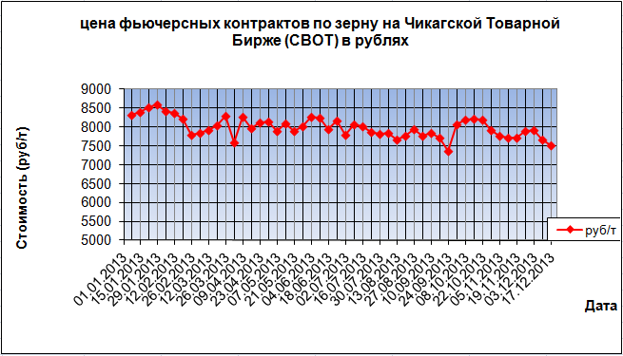
В Европе 13 декабря на бирже LIFFE в Лондоне январские пшеничные контракты повысились с 163,55 до 165,4 фунтов стерлингов, или на 1,3% ($270,6). На бирже MATIF 13 декабря январские контракты выросли с 205,75 до 208,5 евро за тонну, или на 1,3% ($286,9). Мартовские контракты в этот день поднялись с 202,5 до 204,5 евро за тонну, на 1% ($281,4).

Маркетинговая аналитика Американской пшеничной ассоциации
В ноябре прошлого года Минсельхоз США бил тревогу, сообщая, что посевы озимой пшеницы находятся в наихудшем состоянии за последние тридцать лет. В этом году озимая пшеница встречает зиму в более лучшем состоянии.
В сводке Национальной службы сельскохозяйственной статистики Минсельхоза США, обнародованной 25 ноября, отмечается, что процент всхожести пшеницы соответствует средним показателям последних пяти лет. На дату опубликования сводки 93% посевов пшеницы дали всходы, против 88% в прошлом году и 89% в среднем за последние пять лет.
Национальная служба сельскохозяйственной статистики отмечает существенное улучшение состояния пшеницы в сравнении с прошлым годом: в хорошем и отличном состоянии находятся 62% посевов против 33% в прошлом году.
Наиболее показательным в этом плане является содержание влаги в поверхностных и нижних слоях грунта на полях, которое значительно увеличилось по сравнению с прошлым годом в основных районах выращивания озимой пшеницы.
По данным Национальной службы сельскохозяйственной статистики в штате Канзас, на долю которого приходится основной объем производства твердозерной краснозерной озимой пшеницы (Hard Red Winter – HRW), увлажненность поверхностных слоев почвы 70% всех сельскохозяйственных угодий соответствует или превышает нормальный уровень. В прошлом году увлажненность поверхностных слоев почвы 75% всех сельскохозяйственных угодий находилась на низком и критически низком уровне. Схожая картина наблюдается с нижними слоями грунта: в этом году увлажненность нижних слоев грунта 57% сельхозугодий соответствует или превышает нормальный уровень, тогда как в прошлом году увлажненность нижних слоев почвы 87% всех сельскохозяйственных угодий находилась на низком и критически низком уровне.
В штате Оклахома увлажненность нижних слоев грунта 50% сельхозугодий соответствует или превышает нормальный уровень. В прошлом году лишь 3% сельскохозяйственных угодий соответствовали этом показателю, тогда как увлажненность нижних слоев почвы 98% остальных сельскохозяйственных угодий находилась на низком и критически низком уровне.
Вместе с тем американские метеослужбы предупреждают о сохранении засушливых явлений в западных районах штата Техас, в штатах Оклахома и Небраска, а также в восточной части штата Колорадо. Несмотря на то, что по сравнению с прошлым годом в штате Колорадо увлажненность поверхностных слоев почвы существенно улучшилась по сравнению с прошлым годом (56% угодий с нормальным и выше среднего уровнем увлажненности против 15% в прошлом году), проблема обезвоживания нижних слоев грунта все еще не решена. На сегодняшний день две трети сельхозугодий штата имеют низкий уровень увлажненности нижних слоев грунта. Этот показатель колеблется от низкого до критически низкого в 67% всех хозяйств штата. В прошлом году увлажненность нижних слоев грунта 94% всех сельскохозяйственных угодий в штате Колорадо находилась на низком и критически низком уровне.
Уборка нового урожая озимой пшеницы начнется не раньше, чем через шесть месяцев и его судьба, во многом, будет зависеть от капризов природы. Пока что можно отметить, что посевы озимой пшеницы вступают в зиму в хорошем состоянии.
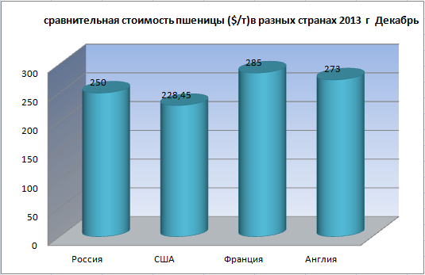
От Америки перейдём поближе к нам, и перенесёмся в Европу.

Европейский рынок
На рынке зерновых преобладает понижательная тенденция, особенно это касается рынка кукурузы, где цены оказались под давлением из-за отмены нескольких суден с американской кукурузой Китаем.
Египет запускает тендер на закупку пшеницы. Будет интересно или американская пшеница будет рассматриваться Египтом после резкого снижения курса доллара и логистических проблем в США, которые препятствуют конкурентоспособности. Слабость доллара по отношению к евро укрепляет конкурентоспособность американской продукции, однако вредит европейской.
Согласно данным европейской ассоциации Coceral, производство кукурузы в Европе может достигнуть в этом году 64,8 млн. т, а пшеницы 135,9 млн. т.
Рынок масличных оказался под давлением рынка растительных масел, даже несмотря на то, что цена на сою CBOT вчера восстановилась на фоне напряженности рынка. Погодные условия остаются благоприятными в Северном полушарии, а также в Черноморском регионе, где снежный покров защищает посевы от низких температур.

И следуя здравой логике, исходящей из предыдущего графика, на котором отмечена Россия, мы перейдём к рассмотрению ситуации в родных краях.

Собранный урожай выше прошлогоднего на 20 779 тыс. т
Редакция портала agro2b представляет итоговый рейтинг по уборочной кампании регионов России. В заключительном исследовании мы подводим итоги уборочной кампании 2013 года.
В качестве основного параметра для оценки регионов взят прирост урожая к прошлому году в процентах. Дополнительным параметром послужил прирост урожайности также в процентах относительно прошлого года. Регионы России сильно отличаются по климатическим условиям, и сельское хозяйство южных областей не похоже на дальневосточное, а в пределах одного округа регионы находятся в более равных условиях.

Итак, по итогам уборки 2013 в России собрано 95, 263 млн. тонн зерновых и зернобобовых культур в бункерном весе при средней урожайности 22,8 ц/га.
Если рассматривать Федеральные Округа в целом, то по динамике среди них лидирует Сибирский ФО, где собранный урожай на 41,22% превышает прошлогодний, а средняя урожайность на 33,57% выше, чем в прошлом году. Далее с большим отставанием от лидера следует Северо-Кавказский округ. Аграрии региона собрали на 25,05% больше зерна при средней урожайности, превышающей показатели прошлого года на 17,12%.
Уральский ФО занимает третье место. По итогам года урожай в регионе выше, чем в прошлом году на 22,87%, а урожайность – на 13,30%.
Южный ФО в тройку лидеров не попал. (!) По сравнению с прошлым годом урожай в округе вырос на 18,39% при повышении урожайности на 10,22%.
Замыкает первую пятерку Центральный ФО, аграрии которого собрали на 17,59% больше зерна, а средняя урожайность выросла на 14,34% по сравнению с прошлым годом.
Последний из округов с положительными показателями – Приволжский ФО. Полученный урожай в округе выше прошлогоднего на 13,71%, а урожайность выросла на 10,97% по сравнению с прошлым годом. Северо-Западный округ закончил уборку «в минусе». Аграрии округа собрали на 5,06% меньше зерна, но урожайность была выше прошлогодней на 1,52%. В силу природных катаклизмов, бушевавших в регионе, урожай в Дальневосточном ФО ниже прошлогоднего на 30,74%, но при этом урожайность с уцелевших полей на 13,30% выше, чем в прошлом году.

Южный Федеральный Округ
№1: Лучшей среди регионов ЮФО по итогам сельхозгода стала Республика Адыгея, собравшая на 37,24% больше зерна, чем в прошлом году. При этом урожайность выросла на 25,34%. Валовой сбор зерна в Республике в текущем сезоне составил 534,7 тыс. т, при средней урожайности 41,2 ц/га – это пятый результат среди регионов России.

№2: Наибольший объем зерна традиционно намолотили в Краснодарском крае – 12 319 тыс. т, по отношению к прошлому году валовой сбор вырос на 24,95%, а урожайность подросла на 17,45%.

№3: Определиться с третьим местом по ЮФО оказалось сложно. Республика Калмыкия улучшила прошлогодние показатели по сбору зерна на 20,73%, а вот урожайность в регионе оказалась ниже прошлогодней на 1,44%. С другой стороны, Волгоградская область повысила урожай почти так же, как и Калмыкия, – на 20,13%, и при этом урожайность по отношению к прошлому году в области выросла на 5,51%. Поэтому редакция agro2b посчитала, что оба региона одинаково достойно справились с уборкой урожая.

Подводя итоги можно сказать, что в целом, несмотря на капризы природы, уборочная кампания в регионах России завершена успешно. Собранный урожай превышает прошлогодний на 20,779 миллионов тонн. Труженики села с достоинством выдержали все испытания и могут со спокойной душой встречать Новый Год – дожидаясь нового тепла, новых всходов и новых успехов.

Запасы зерна в РФ на 01 декабря:
Запасы зерна в сельскохозяйственных, заготовительных и перерабатывающих организациях РФ на 1 декабря составили 34,1 миллиона тонн, что на 15,2% больше показателя на аналогичную дату прошлого года, сообщает агентство "Прайм", ссылаясь на данные Росстата.
Для сравнения: запасы зерна на 1 ноября 2013 года составляли 36,3 миллиона тонн, на 1 октября - 34,8 миллиона тонн.
Запасы в сельскохозяйственных организациях, которые ведут уборку урожая, к декабрю выросли на 33,5% в годовом сравнении - до 22,4 миллиона тонн, а в заготовительных и перерабатывающих организациях - уменьшились на 8,8%, до 11,7 миллиона тонн.
Запасы пшеницы в заготовительных и перерабатывающих организациях сократились на 12,3% - до 7,51 миллиона тонн, ржи - на 1,5%, до 717 тысяч тонн, ячменя - на 9,6%, до 1,46 миллиона тонн, риса - на 32,2%, до 125 тысяч тонн, проса - на 56,1%, до 19 тысяч тонн, прочих зерновых культур – на 38,5%, до 115 тысяч тонн. При этом запасы кукурузы выросли на 19,6%, до 1,49 миллиона тонн, гречихи – на 3%, до 100 тысяч тонн, овса - на 5,3 %, до 168 тысяч тонн.

И раз уж так затронули тему ЮФО и Краснодарского края, то замолвим слово о ценах:
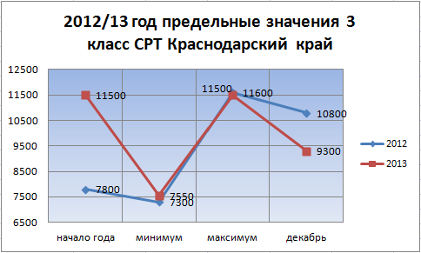
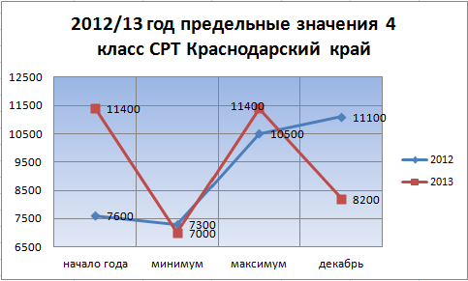

Подсолнечник, как мировой так и «наш» как обычно выделим в отдельный блок

Рыночные комментарии

Никаких сюрпризов в последнем докладе USDA на этой неделе. USDA прогнозы совпали с большинством ожиданий промышленности, USDA делает лишь небольшие коррективы в масличных культурах и продуктах. Трейдеры считают, что если какие-либо существенные корректировки выполнены, чтобы обрезать производственные показатели, они будут отображены в январском докладе Трейдеры обеспокоены тем, что спрос в США начинает смещаться в Южную Америку на основе слухов , что Китай рассчитывает на некоторые недавние покупки. Обновлённые прогнозы погоды для Южной Америки остаются благоприятными для достижения прогрессов в растениеводстве.

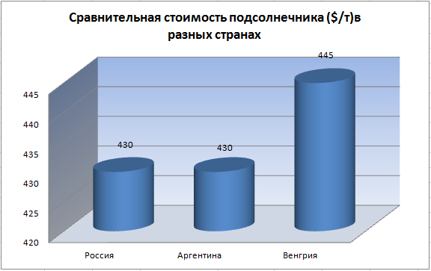

Россия: Запасы семян подсолнечника у сельхозпроизводителей продолжают расти
За ноябрь 2013г. сельхозорганизации РФ, по данным Росстата, реализовали 955,4 тыс. тонн семян подсолнечника, что на 39,4% выше, чем за ноябрь 2012 г.
Центральное Черноземье повысило прошлогодние показатели на 63%. Белгородская область увеличила реализацию на 21,6%, Курская область – на 28%, Воронежская и Тамбовская области – в 2,5 раза и 2 раза, соответственно. Поволжье увеличило показатель на 64%. Сокращение наблюдается лишь в Волгоградской области на 47%.
На Северном Кавказе увеличили реализацию Ставропольский краю – на 38% и Краснодарский край – на 24,2%. Ростовская область снизила показатель на 14%.
Запасы семян подсолнечника в сельхозорганизациях на 01 декабря 2013г. насчитывали 2366,8 тыс. тонн, что на 38,9% выше, чем на 01 декабря 2012г.
Центральное Черноземье увеличил показатели на 36%. Наиболее сильно уровень запасов вырос в Липецкой области – на 88%. Из ведущих регионов Северного Кавказа прошлогодний показатель не смог превзойти лишь Ставропольский край – его уровень запасов ниже прошлогоднего на 24%. В Поволжье прошлогодний уровень запасов повысился на 64%.

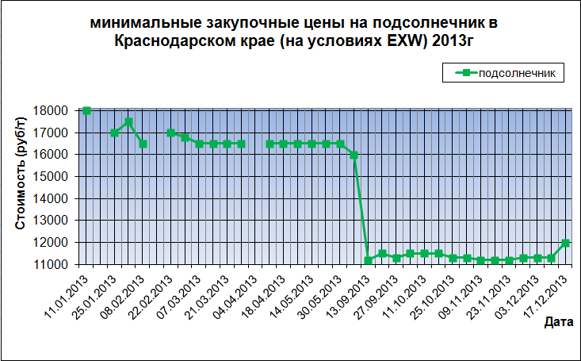
Если говорить о событиях мирового масштаба, то Аналитики Oil World (Германия) в своем последнем отчете незначительно повысили прогноз урожая подсолнечника в мире в 2013/14 МГ – до 40,19 млн. тонн, что лишь на 40 тыс. тонн превышает предыдущий прогноз экспертов и на 4,62 млн. тонн превосходит прошлогодний результат.
При этом прогноз урожая масличной был повышен для стран ЕС - до 8,62 (8,5; 7,06) млн. тонн. Без изменения данный показатель остался для Украины - 9,8 (8,39) млн. тонн, России - 9,3 (7,99) млн. тонн и Аргентины - 2,9 (3) млн. тонн.
Импорт подсолнечника в 2013/14 МГ в мире прогнозируется на уровне 1,79 (1,77; 1,45) млн. тонн. Стоит отметить, что, по прогнозу экспертов, объемы внешних закупок сократят такие ведущие импортеры масличной, как Турция и страны ЕС, - до 0,55 (в 2012/13 МГ - 0,63) млн. тонн и 190 (219) тыс. тонн соответственно. В то же время, в 2013/14 МГ ожидается значительное увеличение внешних закупок подсолнечника Пакистаном - до 250 (1) тыс. тонн.

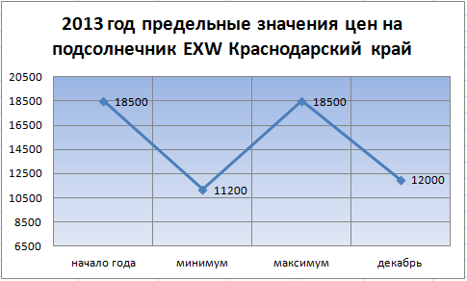

И в завершении, немного про экспорт.

РФ: 19 млн тонн зернопродуктов сертифицировано на экспорт
По оперативным данным ФГБУ «Центр оценки качества зерна», на 12 декабря с начала текущего года подведомственными Россельхознадзору учреждениями подтверждено соответствие качества и безопасности 19 млн 39,6 тыс.тонн зерна и продуктов его переработки, отгруженных на экспорт. Из них на ФГБУ «Центр оценки качества зерна» приходится 18 млн 676,4 тыс.тонн зернопродуктов, или 98% от всего объема продукции, сертифицированной для экспортных поставок всеми учреждениями Россельхознадзора. Отмечается, что за период с 6 по 12 декабря текущего года специалистами испытательных лабораторий Учреждения выданы сертификаты качества на партии зерна и продукты его переработки общей массой 498,1 тыс.тонн, отгруженных на экспорт, или 98% из общего объема сертифицированной на экспорт продукции за отчетную неделю, ― 505,5 тыс.тонн.

